**Jessica Bäckman gör inhopp i STCC på Anderstorp för Brink Motorsport**

**Jessica Bäckman gör i helgen ett inhopp i STCC (Scandinavian Touring Car Championship) på Scandinavian Raceway, Anderstorp tillsammans med Brink Motorsport. Det blir både ett nytt team samt en helt ny bil för Jessica, då hon för första gången ska köra en Audi RS 3 LMS TCR bil.   
*– Det ska bli riktigt roligt att tävla i Sverige igen, det är två år sedan jag gjorde ett inhopp i STCC och det slutade bra med en pallplats, säger Jessica Bäckman.***

STCC är Sveriges mest prestigefyllda motormästerskap och är idag den ledande klassen för standardbilsracing. Bilarna är byggda enligt det globala TCR-reglementet, vilket innebär att det t.ex. är samma bilar som används i resterande TCR-mästerskap runt om i världen. Serien består av sex deltävlingar som körs på olika svenska banor och nu till helgen, 4–5 september, körs mästerskapets fjärde deltävling på anrika Scandinavian Raceway i Anderstorp, Jönköping; Den enda banan i Norden med Formel 1-historik, där namn som Ronnie Peterson och Niki Lauda tidigare har tävlat. Nu står det klart att det unga, svenska stjärnskottet Jessica Bäckman intar helgens tävling när de är en lucka i VM-kalendern och kör denna gång för första gången i hennes karriär en Audi RS 3 LMS TCR bil för Brink Motorsport.

**Ny bil och nytt team**  
Jessica Bäckman tävlingsdebuterade 2006 i gokart som 8-åring och har sedan dess tävlat världens runt. 2018 debuterade Jessica i bil-racing och har under åren tagit pallplatser i 4 olika TCR mästerskap och har även representerat Sverige i motorsportens OS – FIA Motorsport Games då hon slutade på en 6:e plats. 2021 tävlar Jessica som den första kvinnliga föraren någonsin i VM-serien WTCR – FIA World Touring Car Championship för Target Competition i en Hyundai Elantra N TCR bil, där Jessica ligger på en tredje plats i Junior mästerskapet. Nu äntrar Boden-tjejen STCC på Anderstorp och denna gång för Brink Motorsport i en Audi RS 3 LMS bil.

– Jag är väldigt glad att vara tillbaka igen och denna gång ska jag få prova på en Audi RS 3 LMS för första gången tillsammans med Brink Motorsport som jag ser fram emot att arbeta med. Det blir en ordentlig utmaning med tanke på begränsade förberedelser, men en utmaning som jag ser fram emot, säger **Jessica Bäckman.**  
  
– Det är riktigt kul att kunna välkomna en VM-förare till teamet och vi har följt Jessicas framfart i Europa de senaste åren där hon visat god potential. Det ska bli riktigt kul att se vad vi kan skapa tillsammans, även om vi har respekt inför uppgiften då det blir raka vägen in i hetluften med ytterst begränsade testmöjligheter, säger **Ted Brink, teamchef för Brink Motorsport.**

**Tidsschema för helgens tävling (STCC deltävling 4):**  
(alla tidsangivelser avser svensk tid)

**Lördag 4:e september:**  
09:00 Fri träning 1   
13:15 Fri träning 2   
16:20 Q1 – Tidskval 1  
16:45 Q2 Tidskval 2

**Söndag 5:e september:**  
11:00 Race 1   
14:10 Race 2   
16:35 Race 3

**Om banan (Anderstorp):**

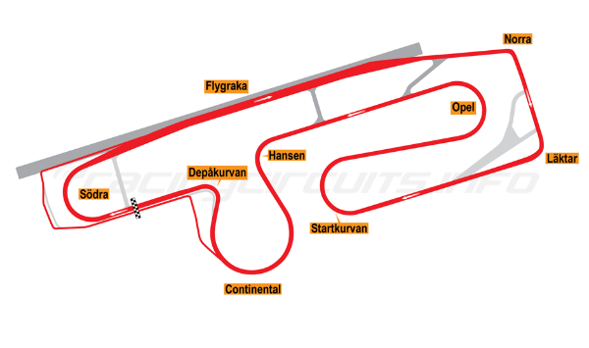

**Plats:** Anderstorp  
**Längd:** 4,025 km  
**Antal kurvor:** 8

STCC TCR Scandinavia-tävlingshelgen på Anderstorp Motorbana körs den 4-5 september och sänds LIVE på: [plus.stcc.se](http://plus.stcc.se)

***Fria rättigheter att använda bilderna***